**«КЭиЛХ - чемпион».**

**«… Обеспечить воспитание, начиная с самого раннего детского возвраста, физически крепкого молодого поколения с гармоническим развитием физических и духовных сил. Это требует всемерного поощрения всех видов массового спорта и физической культуры, в том числе в школах, вовлечения в физкультурное движение все более широких слоев населения, особенно молодежь».**

**М.И. Калинин**

В школах и в колледжах Республики Казахстан закладываются основы физического развития подрастающего поколения. Студенты колледжей получают необходимые знания и навыки по физической культуре и массовым видам спорта: футболу, волейболу, легкой атлетике, настольному теннису. Основным направлением повышения идейного уровня и эффективности этой работы, является комплексный подход к постановке всего дела воспитания. Важнейшая составная часть всестороннего воспитания – физическое воспитание. Физическая культура и спорт помогают формировать духовный и моральный облик человека.

В городе Щучинске, в декабре 2016 года на базе «Колледжа индустрии туризма и сервиса», состоялось лично – командное первенство Бурабайского района по настольному теннису, посвященное 25 – летию Независимости Республики Казахстан. В соревнованиях приняли участие более 50 спортсменов. В течение двух дней теннисисты показывали свои умения, навыки и мастерство в тактико – технических действиях, в нападении, защите, контратаке. Соревнование проходили по круговой системе.

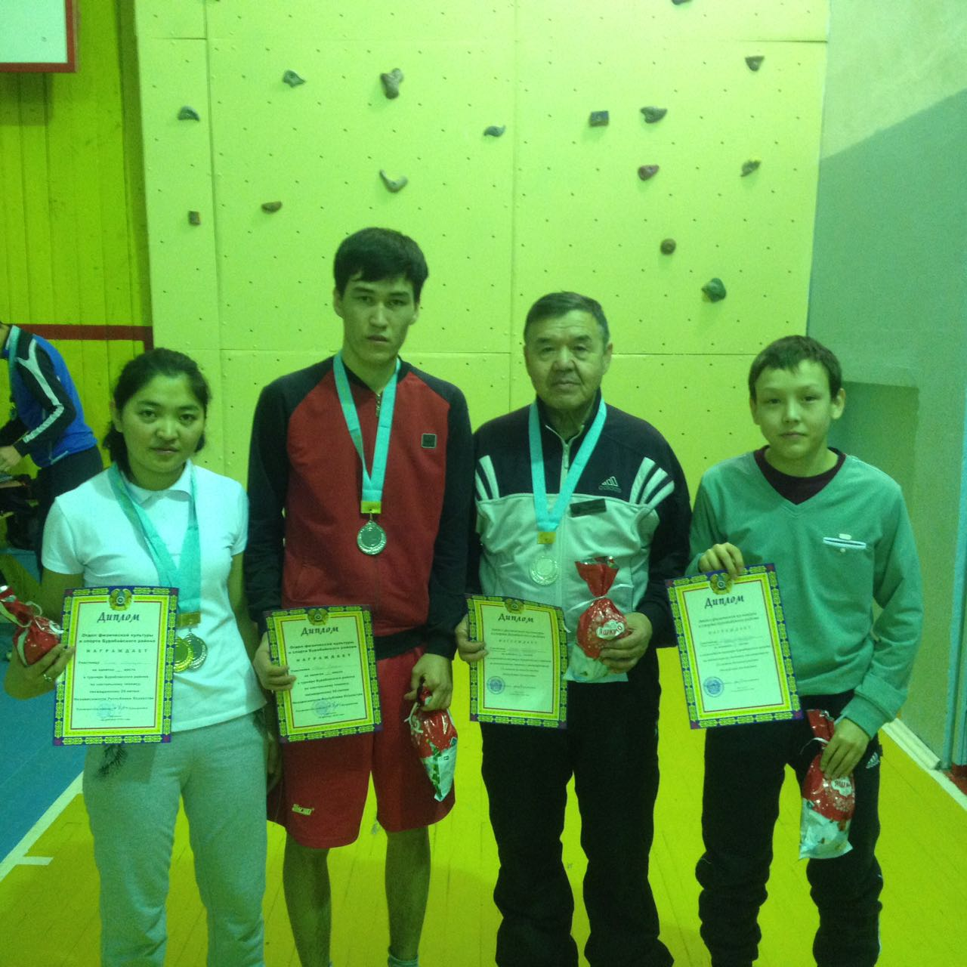

Игра в настольный теннис развивает быстроту, ловкость, координацию движений, выносливость, волю, настойчивость. Преподаватель физической культуры «Колледжа экологии и лесного хозяйства», Арыкбаев Кайырбек Кажибаевич основательно готовит своих студентов к любым соревнованиям. И на этот раз воспитанники Кайырбека Кажибаевича показали свое мастерство, физическую выносливость и волю к победе.

Директор колледжа Скляров Владимир Владимирович поздравил тренера и студентов с победой! Пожелал всем здоровья, успехов в учебе и больших спортивных достижений на благо родного колледжа.

В соревновании среди девушек 1 –е место заняла Майрагуль Ерлан, студентка 3 курса экологического отделения КЭиЛХ. Среди юношей 2 –е место занял студент 4 курса «Колледжа экологии и лесного хозяйства», Ибрай Ернар.

Победители соревновании были награждены медалями и ценными призами отдела физической культуры и спорта Бурабайского района. Соревнование прошли на высоко – организованном уровне.

М. Сейдахметов, заведующий механико – строительным отделением.